FU+SAAS收银软件开通流程

扫呗后台添加终端 登陆SP后台 SP后台添加商品设置活动等 获取SP后台帐密 创建门店获取帐密 登陆收银前端进行收银

注：SP后台：商户管理后台
- 扫呗后台添加FU+收银SAAS终端，商户收到MX开头的帐密
安卓机器：在终端处输入机器型号，天之河机器输入后20位，商米、联迪等其他机器输入全机器SN号
WIN版机器：根据安装包安装后提示的未入网机器号添加
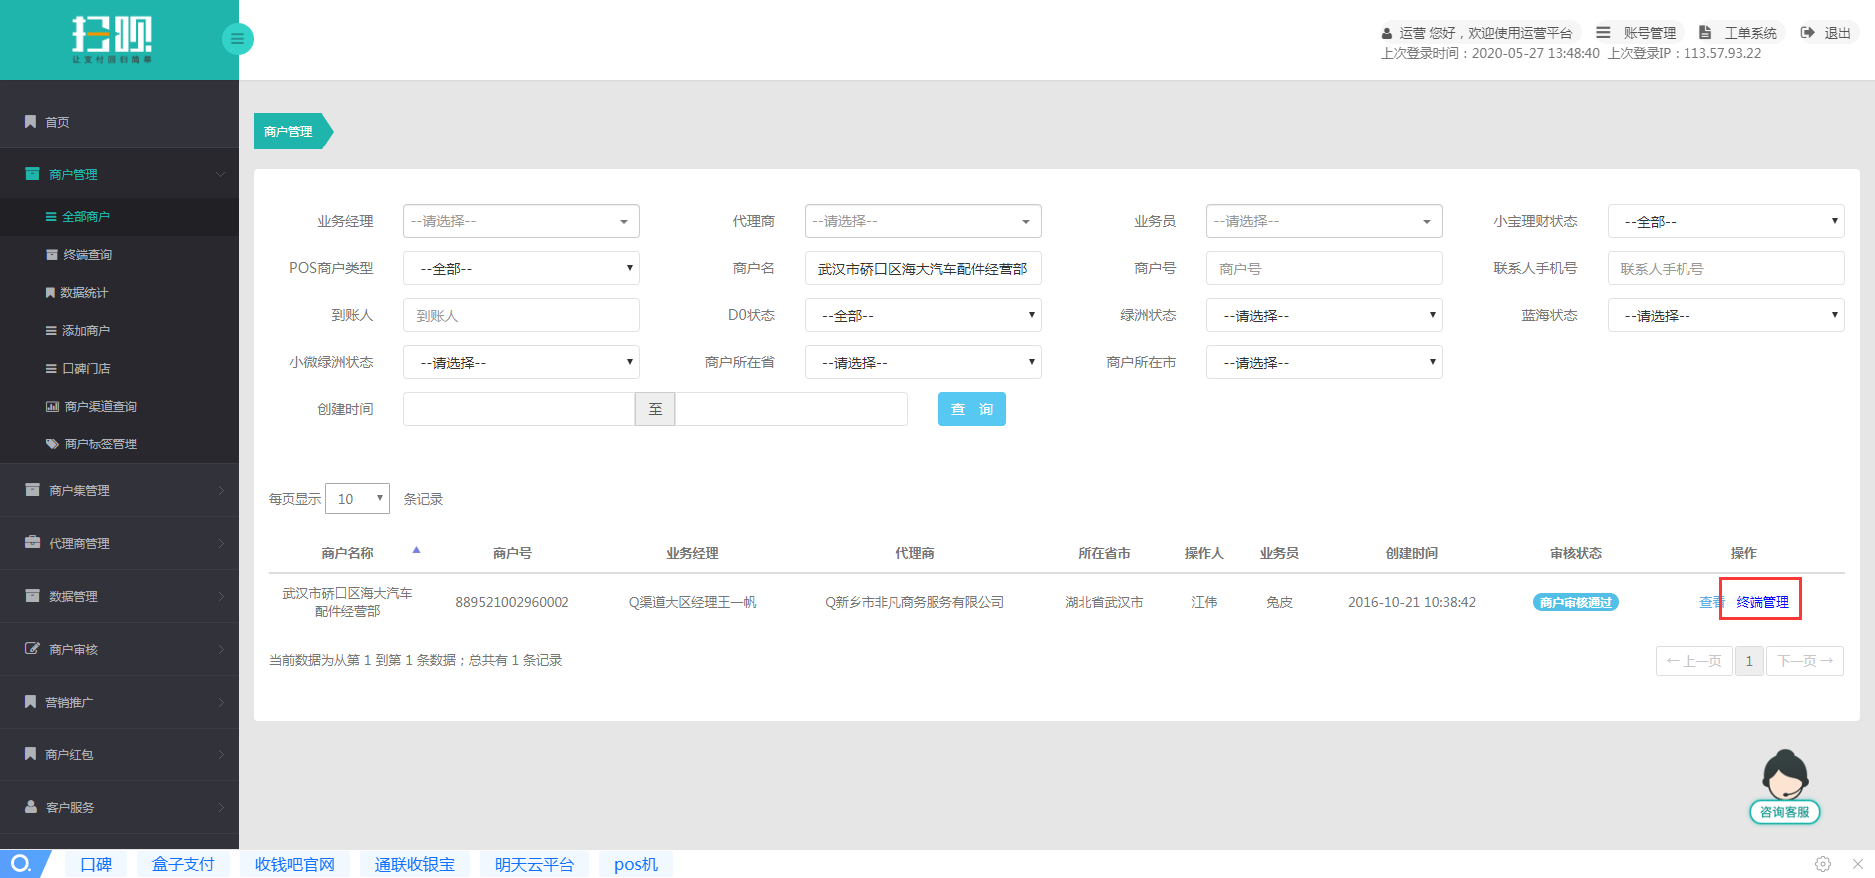
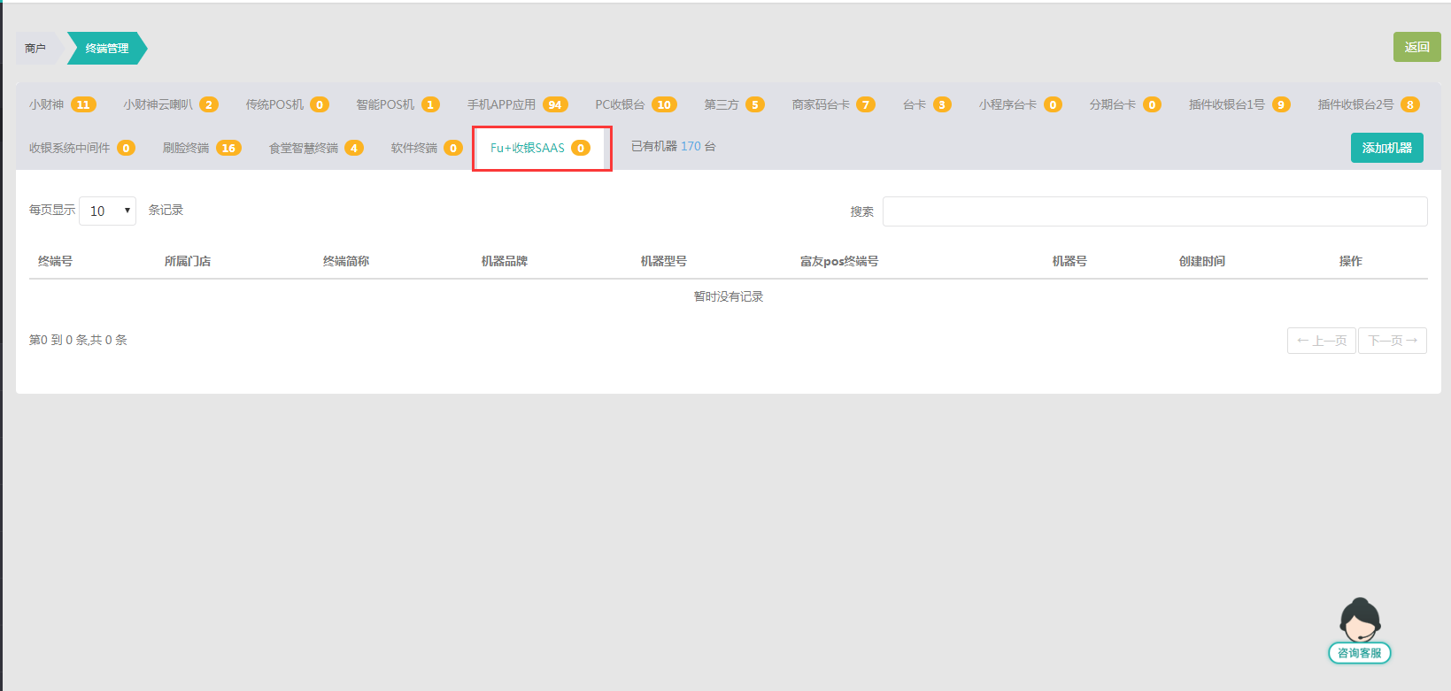
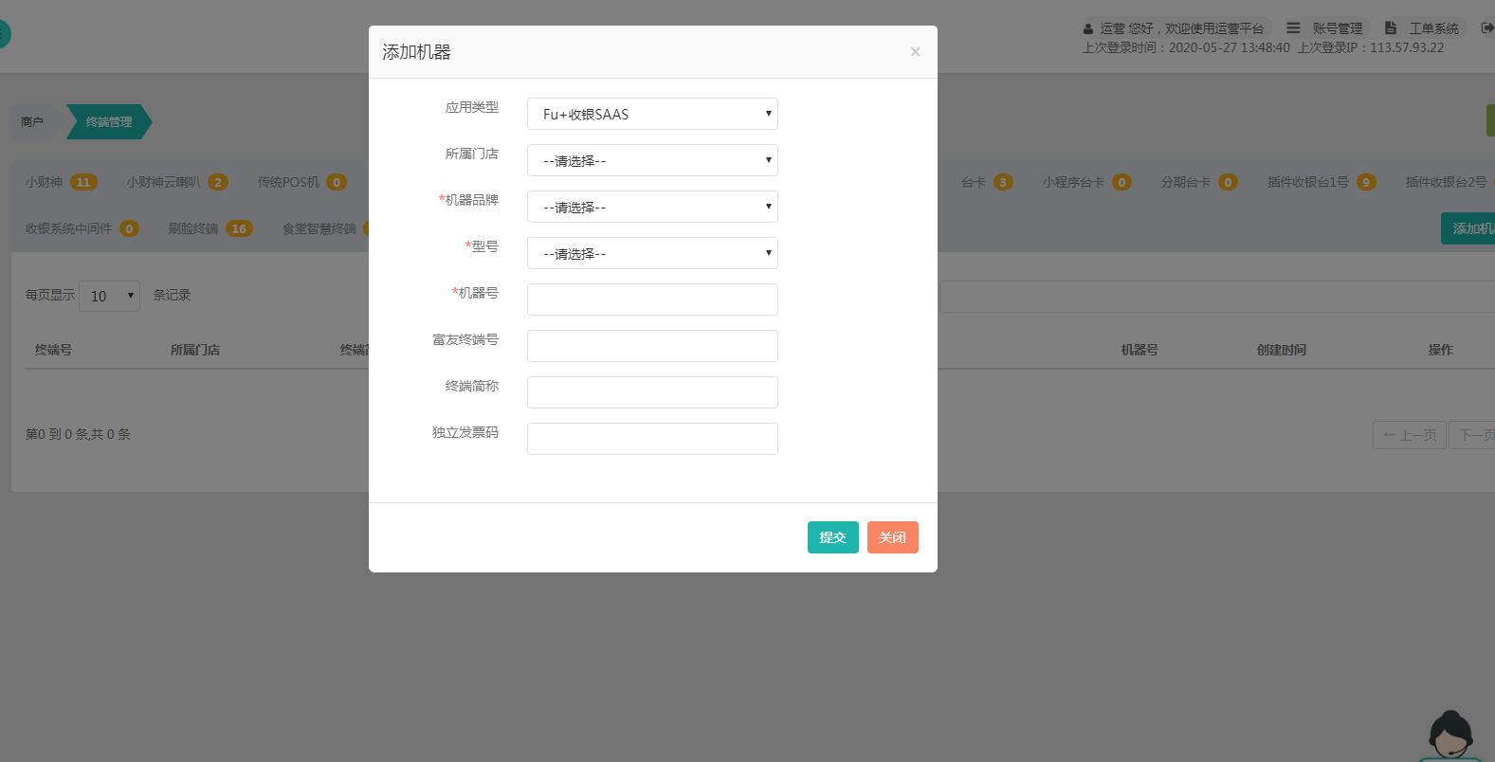
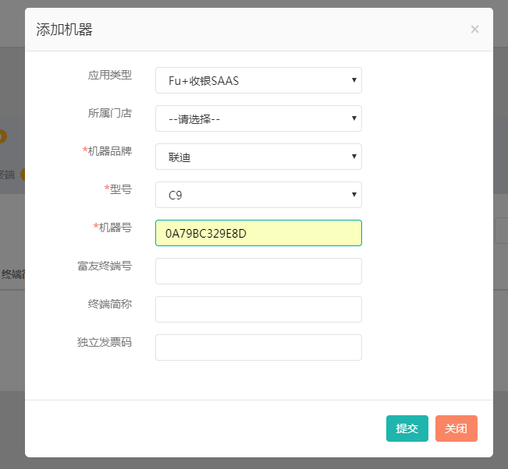

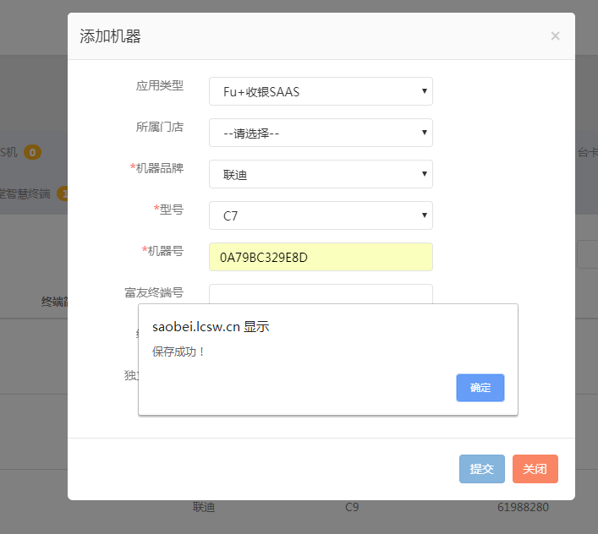
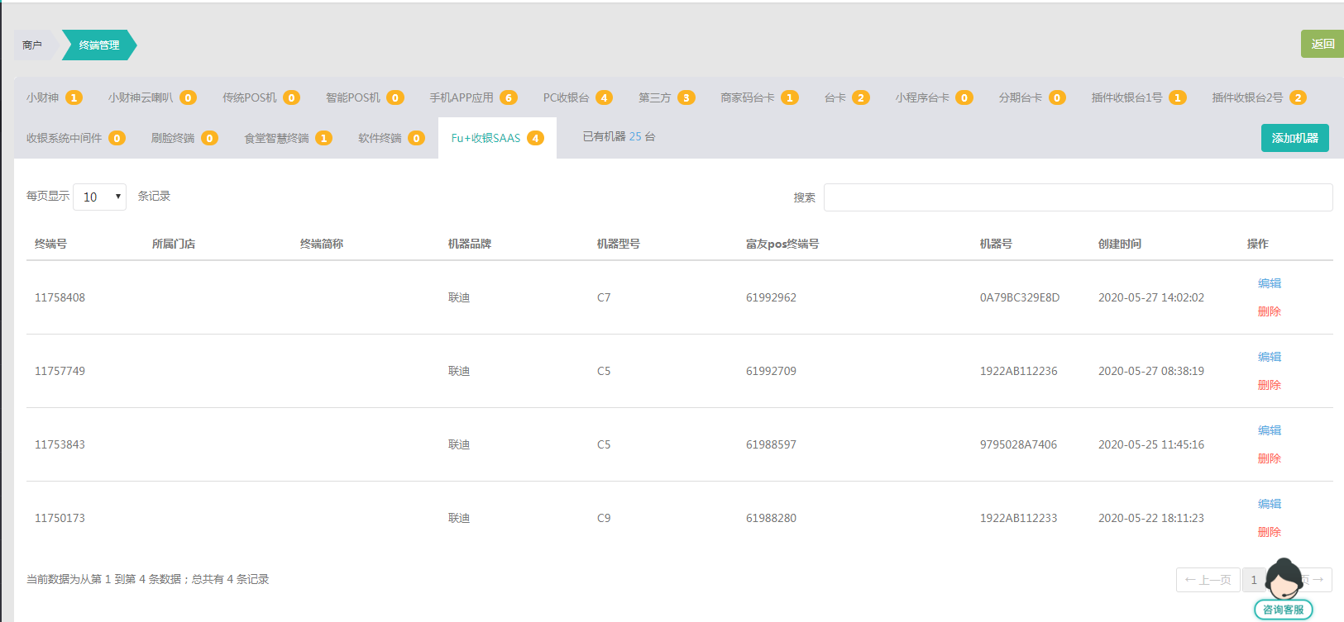
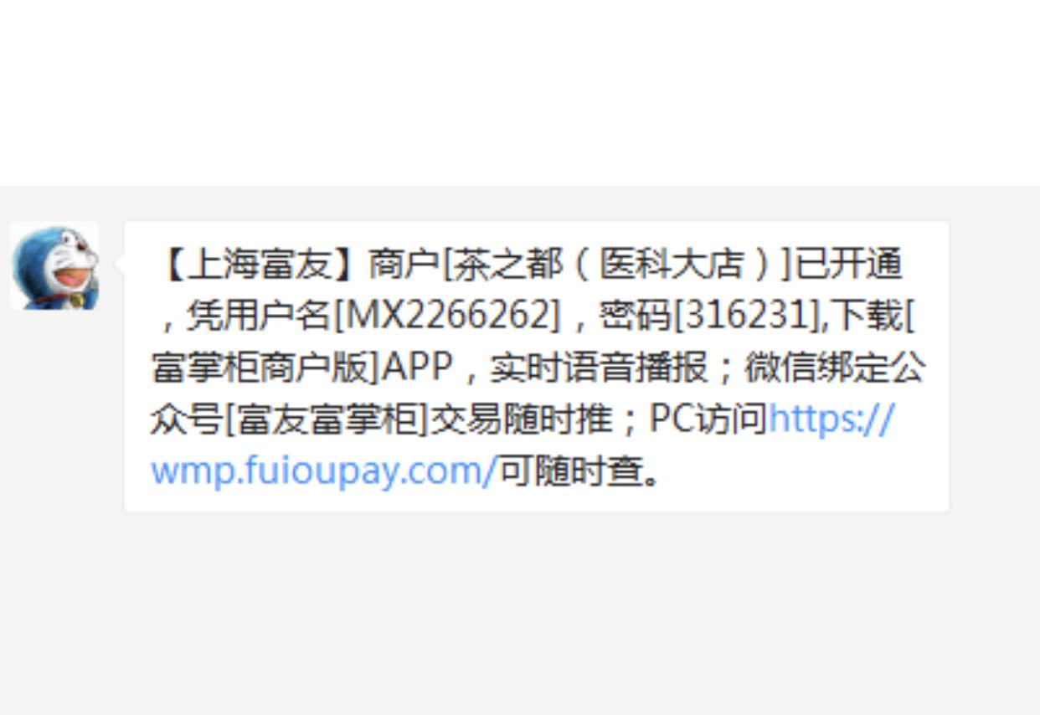
- 商户用收到的MX开头的帐密登陆SP商户管理平台添加门店获取收银前端登陆账号
SP后台登陆网址：sp.fuioupay.com ，进入门店管理，添加门店获取门店帐密
注：同一个手机号在收到过MX帐密后就不再重复收取，请保管好密码，如果忘记请登陆 wmp.fuioupay.com找回密码

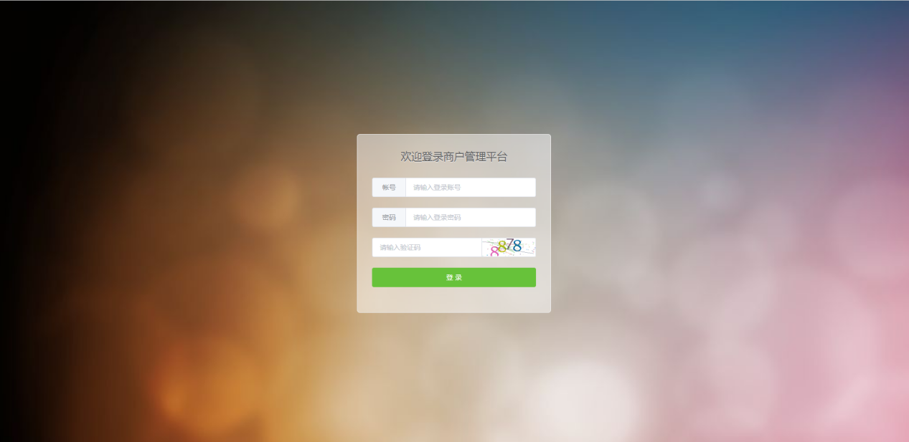

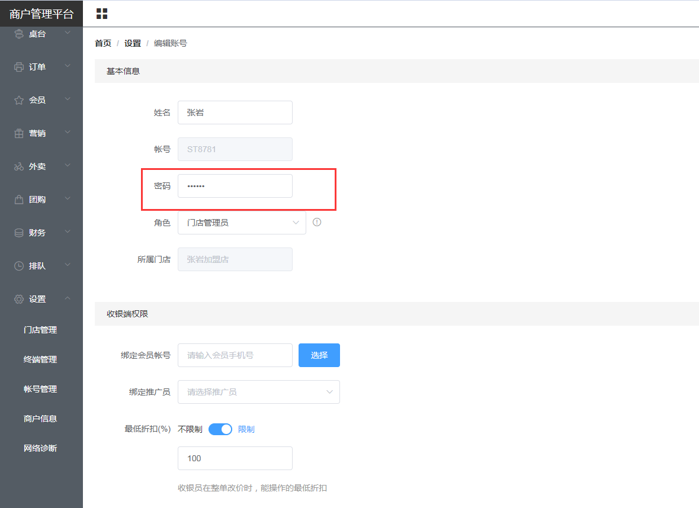
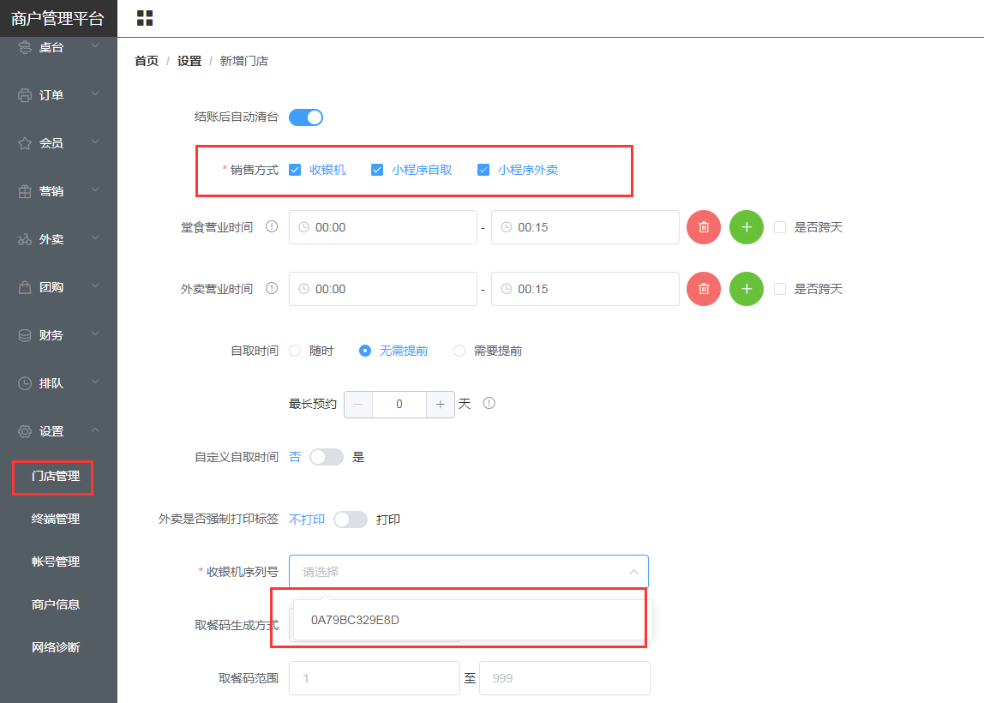
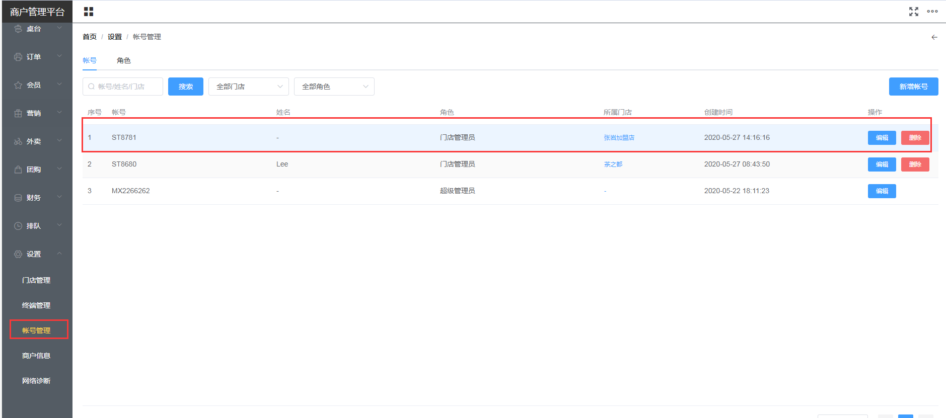

默认密码：888888
- 登陆收银机门店账号进行收银
（帐密为门店设置里的帐密）
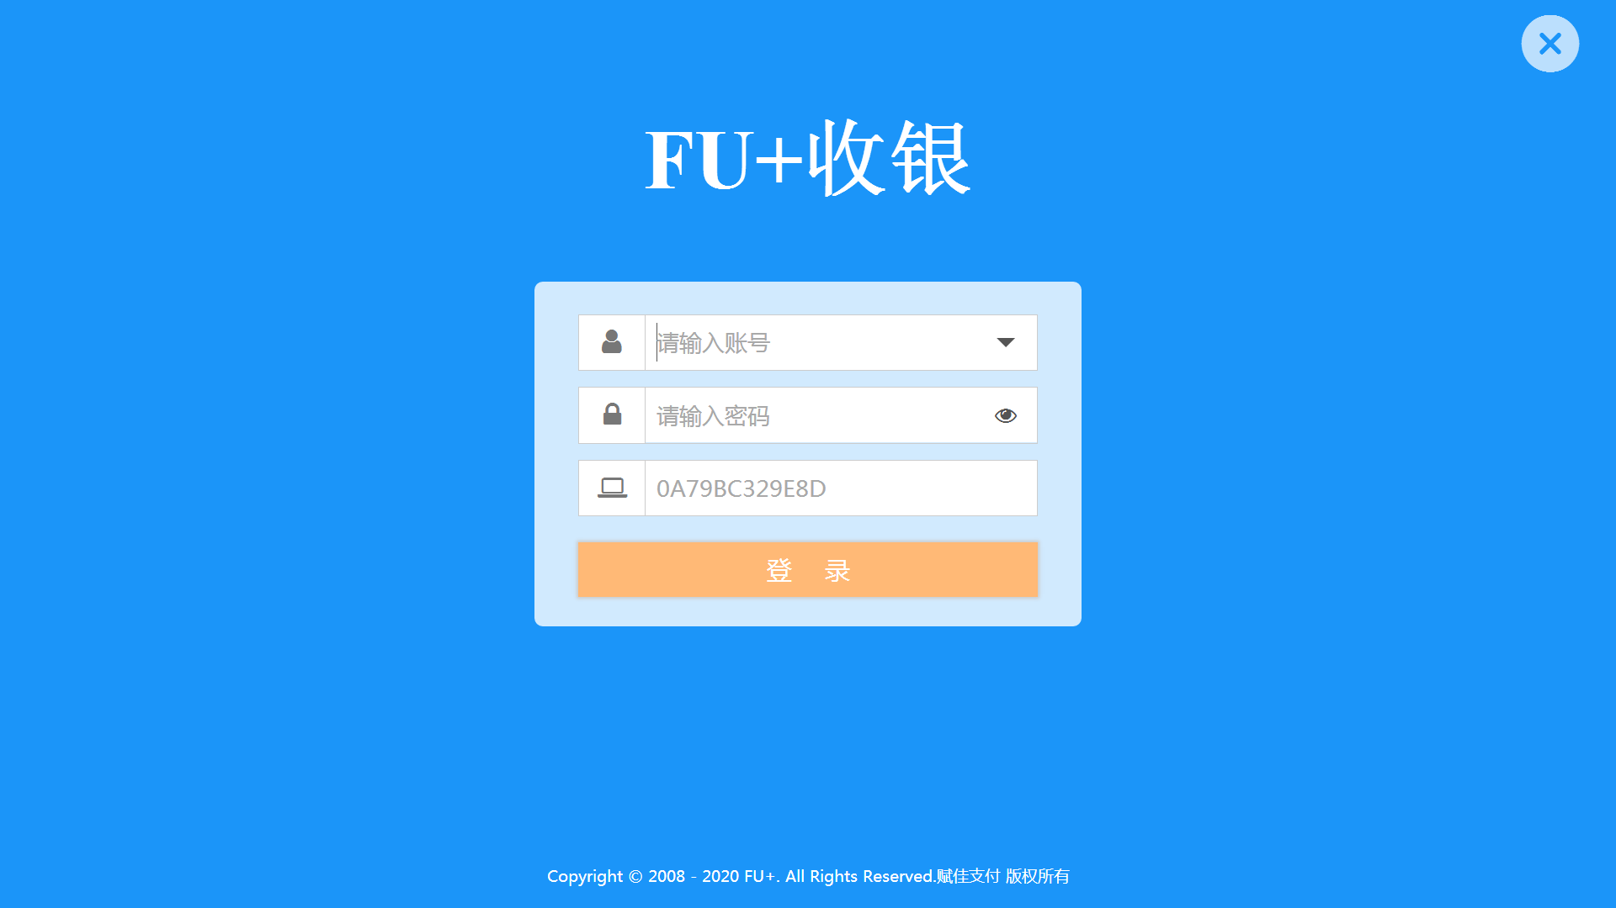
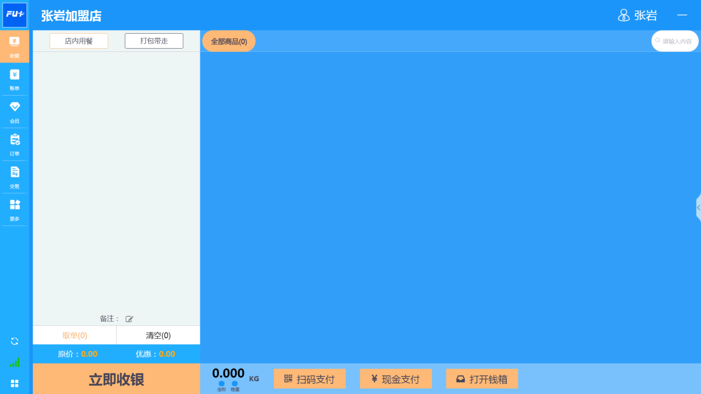

- 机器入网到使用简单操作流程
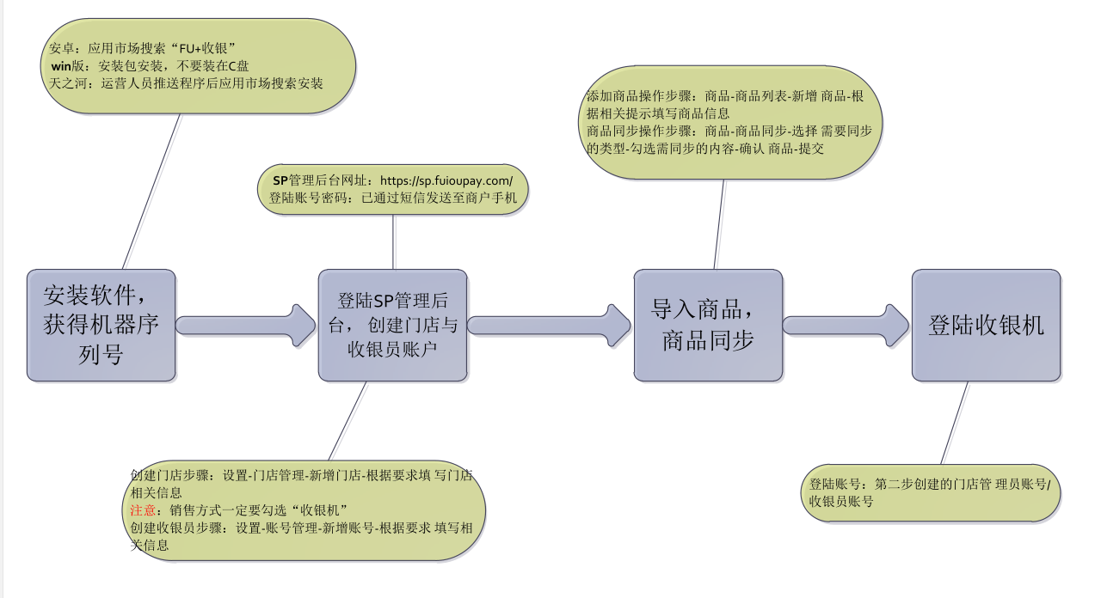
- 不同机器型号安装软件的流程
天之河A15收银机
- 优先在扫呗采购
- 运营人员联系李攀进行应用市场FU+软件软件推送
- 商户下载FU+收银后登陆
- 如果未推送成功，请及时联系运营人员可选择安装包安装
联迪等其他安卓类收银机
- 优先在扫呗采购
- 运营人员联系李攀进行应用市场FU+软件软件推送
3、商户下载FU+收银后登陆
4、如果未推送成功，请及时联系运营人员可选择安装包安装
WIN版收银机
- 安装最新安装包
- 随意安装一个版本，联系运营人员推送最新版本

